Для начала определяемся с длинной ленты. Отрезать нужно только там где есть обозначение (ножницы)

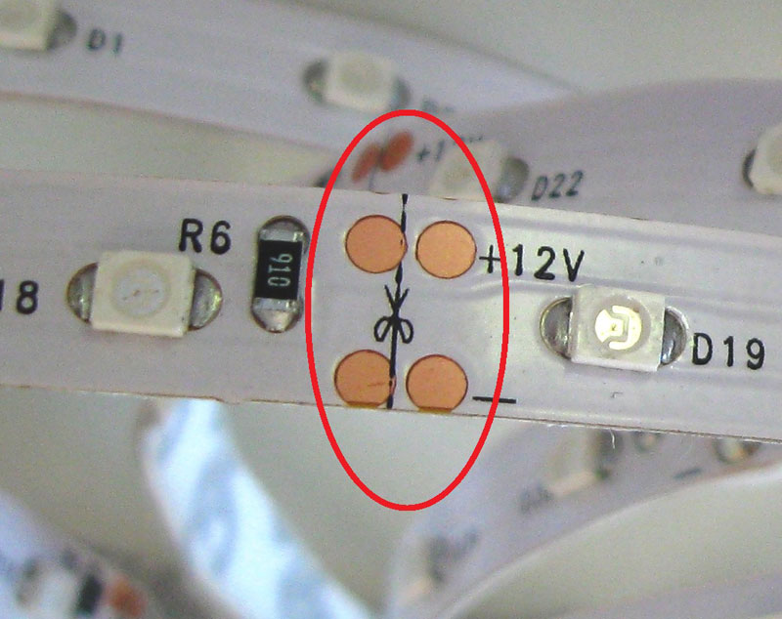

Далее подбираем блок питания. И правильно подключаем его.

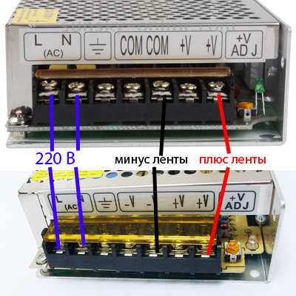
Затем при помощи пайки или коннекторов присоединяем ленту к блоку, соблюдая полярность.

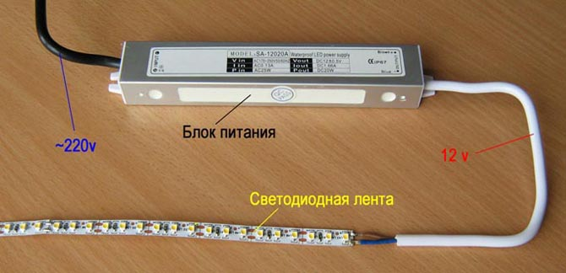

При подключении RGB ленты в схему добавляется контроллер

